**Исследования дифракции лазерного излучения на специфических дифракционных оптических элементах и макетов оптоэлектронных приборов, построенных с их применением**

В рамках данного направления проводятся исследования дифракции когерентных лазерных пучков на объектах двух типов:

* на глубокой отражающей дифракционной решётке (ДР), глубина рельефа которой превышает половину длины волны излучения лазера;
* на системе из двух ДР, расположенных последовательно по ходу лазерного пучка.

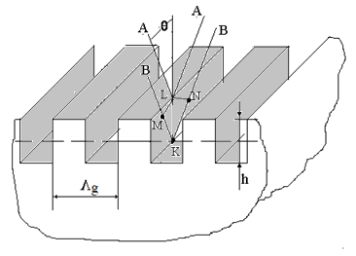

**Рис 1. Схема рельефной отражающей дифракционной структуры и траекторий лучей при отражении от поверхности ДР**

1. ***Объект первого типа***, изображенный на рис.1, представляет собой рельефную, отражающую свет, периодическую дифракционную решётку (ДР) которая имеет прямоугольный профиль, и состоит из чередующихся выступов и впадин на поверхности подложки. При этом ширина выступа равна ширине впадины рельефа (форма рельефа типа «меандр»). Глубина рельефа ДР может составлять несколько длин волн падающего лазерного излучения. Поверхность рельефной решётки покрыта металлической плёнкой с высоким коэффициентом отражения. Пучок излучения лазера направляется на поверхность этой ДР и отражается от неё. При этом плоскость падения ***параллельна линиям*** рельефа ДР. После отражения от поверхности ДР мы получаем дифракционную картину, состоящую из множества дифракционных порядков. Наибольший интерес с практической точки зрения представляют: нулевой порядок (m=0) и первые порядки дифракции (m=1, m=-1). Проведенные теоретические и экспериментальные исследования показали, что существует сильная зависимость мощности излучения в дифракционных пучках нулевого и первых порядков от угла падения лазерного пучка на поверхность ДР в плоскости , параллельной линиям ДР. Например, зависимость мощности нулевого порядка от угла падения **, от глубины рельефа *h* и длины волны **  выражена формулой:

 (1)

Здесь:  - коэффициент отражения поверхности ДР, а величина:- ***эффективная******мощность*** зондирующего лазерного излучения с учётом потерь при отражении пучка излучения от поверхности ДР.

Зависимости мощностей дифракционных порядков от угла падения лазерного пучка для различных глубин рельефа ДР показаны на рис 2.

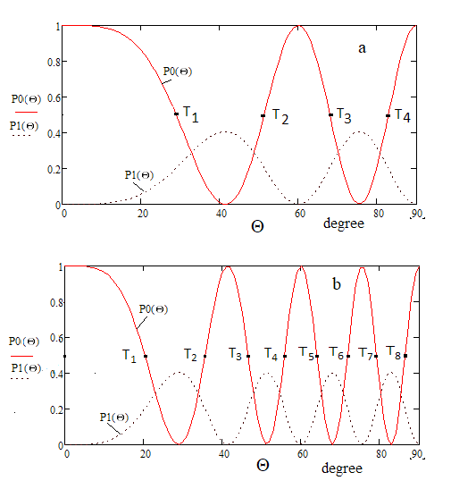

*Рис. 2 (а, б). Нормированные графики зависимостей  и *

*для разных значений глубины : а) , б) ..*

Мощность излучения в нулевом порядке изменяется от нулевого до максимального значения, равного: . Число минимумов и максимумов возрастает при увеличении глубины рельефа ДР.

На рис 3 приведены экспериментальные зависимости , измеренные на образцах двух ДР с различной глубиной рельефа с периодом *.. ( Период рельефа не влияет на характер зависимостей).*

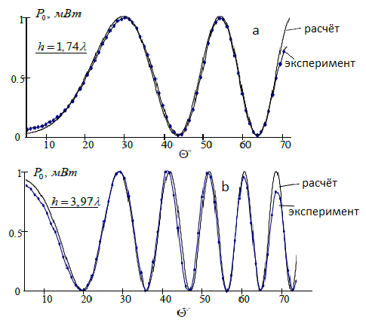

*Рис. 3. Экспериментальные и расчётные* *зависимости мощности излучения в нулевом порядке дифракции* *от угла падения лазерного пучка на рельефные структуры с различными глубинами: (а); и (b).*

Дифракционные эффекты*и свойства глубоких отражающих ДР* ***не были описаны ранее в известной литературе и в учебниках по физической оптике.*** *Исследования явлений, наблюдаемых при дифракции света на глубоких отражающих ДОЭ опубликованы нами в следующих статьях и докладах* ***[1,2,3].***

***Практические устройства на основе отражающих ДОЭ.***

В окрестности точек Т1, Т2, Т3 … на графиках рис.2 и рис. 3 можно выделить достаточно протяжённые линейные участки зависимостей *P0*(). Если установить начальный угол падения лазерного пучка на ДР, соответствующий одной из этих точек (например угол о, соответствующий точке Т2 на графике рис. 2а), то при малых отклонениях угла падения от начального положения мощность нулевого порядка дифракции будет изменяться пропорционально изменению угла падения оптического пучка. Этот эффект используется нами при построении некоторых типов практических устройств:

- модулятора мощности лазерного пучка,

- датчика угловых колебаний, который может быть применён для создания приборов, предназначенных для измерения сейсмических колебаний: сейсмометров и наклономеров.

***Описание макета модулятора лазерного излучения.*** Схема устройства изображена на рис. 4. **У**стройство модулятора защищено патентами [4,5], и описано в статьях [6.7].

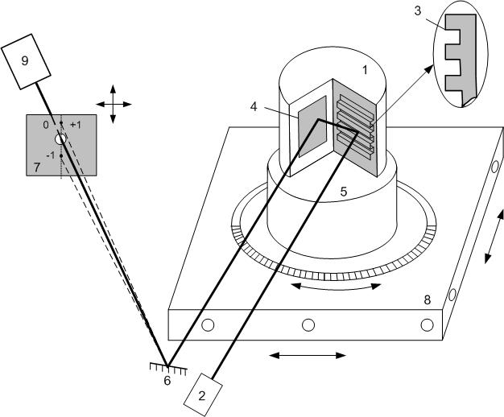

*Рис.4. Схема модулятора лазерного излучения с применением глубокой рельефной отражающей ДР и уголкового отражателя.*

*1 – блок уголкового отражателя, 2 – лазер, 3 – рельефная отражающая ДР, 4 – зеркало, 5 – электромеханический привод поворота БУО, 6 – зеркало, направляющее отражённый пучок в заданном направлении, 7 – диафрагма, выделяющая нулевой порядок дифракции, 8 – координатный столик с поворотом для настройки исходного положения БУО, 9 – контрольный фотодетектор.*

Макет модулятора был сконструирован в соответствии со схемой, приведенной на рис. 4. В качестве источника излучения применялся гелий - неоновый лазер с . Глубина рельефа экспериментального образца ДР составляла:  , что в долях длины волны соответствует . Управляющий электрический сигнал подаётся на электромеханический привод и вызывает поворот БУО. Если начальное положение БУО установлено так, что угол падения соответствует средине линейного участка зависимости , то колебания мощности излучения нулевого порядка пропорциональны углу поворота БУО и, соответственно, управляющему электрическому сигналу. Уголковый отражатель в данной схеме необходим для того, чтобы направление отражённого пучка при повороте БУО не изменялось. В результате устройство осуществляет линейную аналоговую модуляцию мощности лазерного излучения в определённом диапазоне, приблизительно до 60- 80% входной мощности. Возможна модуляция мощности пучка от нулевого до 100% уровня, однако при этом линейность не сохраняется. Графики экспериментальных зависимостей формы колебаний мощности на выходе модулятора приведены на рис. 5. Форма входного управляющего сигнала модулятора была при этом гармонической.

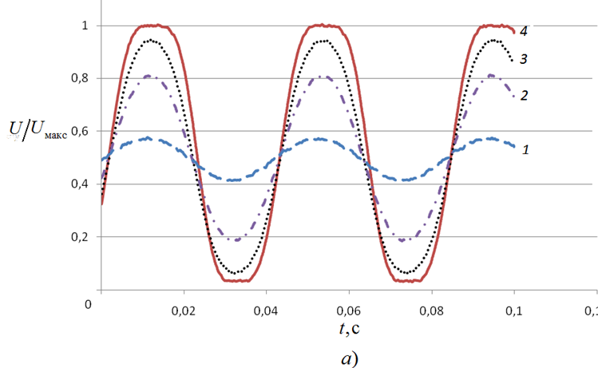

*Рис. 5. Эпюры напряжений на нагрузке фотодетектора, контролирующего мощность на выходе модулятора.*

Модулятор данного типа эффективен в области низких частот, от нулевых до сотен Герц.

Применяя эту схему можно построить модулятор для работы с когерентным излучением не только в видимой, но и в инфракрасной области спектра.

***Описание схемы устройства с глубокой ДР и БУО для регистрации малых колебаний земной поверхности***. Как следует из описания схемы, приведенной выше, она может выполнять ***функцию линейного преобразования*** малых угловых колебаний БУО в колебания мощности излучения нулевого порядка дифракции, и затем в колебания напряжения на нагрузке фотодиода. Схема устройства для измерения колебаний земной поверхности (схема наклономера – сейсмометра) приведена на рис. 6. На это устройство получен патент [8].

***Описание работы схемы.*** Предварительно прибор настроен так, что угол падения пучка лазерного излучения на ДР соответствует средине одного из линейных участков зависимости . ДР при этом установлена так, что линии рельефа ДР параллельны плоскости движения маятника. При движении Земной поверхности в горизонтальном направлении, параллельном плоскости маятника, происходит угловое отклонение маятника относительно основания. При этом изменяется угол падения лазерного пучка на ДР, и изменяется мощность излучения нулевого порядка дифракции пропорционально угловому отклонению маятника от начального положения. На выходе фотодетектора, установленного в нулевом порядке дифракции, мы получаем электрический сигнал, пропорциональный отклонению маятника. Это устройство может выполнять функцию наклономера, поскольку оптоэлектронный датчик данного типа выдаёт на выходе сигнал, пропорциональный угловому смещению маятника относительно основания.

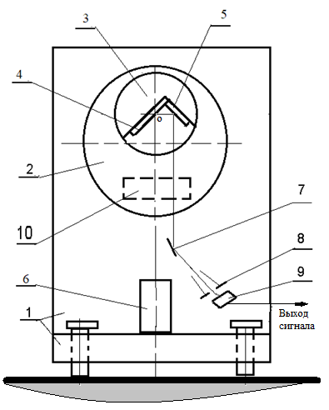

*Рис.6. Схема устройства для измерения колебаний земной поверхности.*

*1. Основание, 2. Физический маятник, подвешенный на оси вращения, 3. БУО, 4. Отражающая ДР, 5. Зеркало, 6. Лазер, 7. Зеркало, 8. Диафрагма, 9. Фотодетектор, 10. Магнит для демпфирования колебаний маятника.*

Испытания макета устройства в лабораторных условиях показали работоспособность прибора. В отличие от датчиков, основанных на движении катушки в магнитном поле, у которого выходной сигнал пропорционален скорости движения маятника, выходной сигнал оптоэлектронного датчика пропорционален отклонению маятника от положения равновесия. Это даёт преимущество при регистрации колебаний в низкочастотной области, а в данной схеме позволяет регистрировать статические изменения наклона поверхности, на которой установлен пробор..

***2. Объект второго типа***, схема которого изображена на рис. 7, представляет собой систему из двух фазовых дифракционных решёток (ДР), расположенных последовательно по ходу лазерного пучка. В результате дифракции лазерного пучка на системе из двух ДР, мощности дифракционных порядков зависят от смещения одной ДР относительно другой ДР в направлении поперёк штрихов ДР. Типичная зависимость мощности дифракционных порядков от смещения одной из ДР приведена на рис. 8.

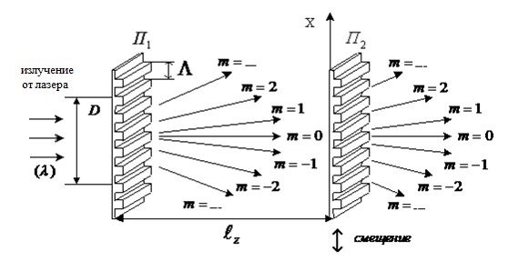

*Рис. 7. Схема объекта из двух фазовых ДР, расположенных последовательно по ходу лазерного пучка. .*

Детальный теоретический анализ дифракции оптической волны на системе из двух ДР был проведен в диссертациях [9,10] . В результате исследований было установлено, что в случае применения фазовых ДР с прямоугольной формой рельефа, зависимость мощности излучения в первых порядках дифракции от смещения решётки имеет гармонический характер. Ряд расчётных зависимостей мощностей в первых порядках и в нулевом порядке дифракции от смещения ДР приведена на рис 8.

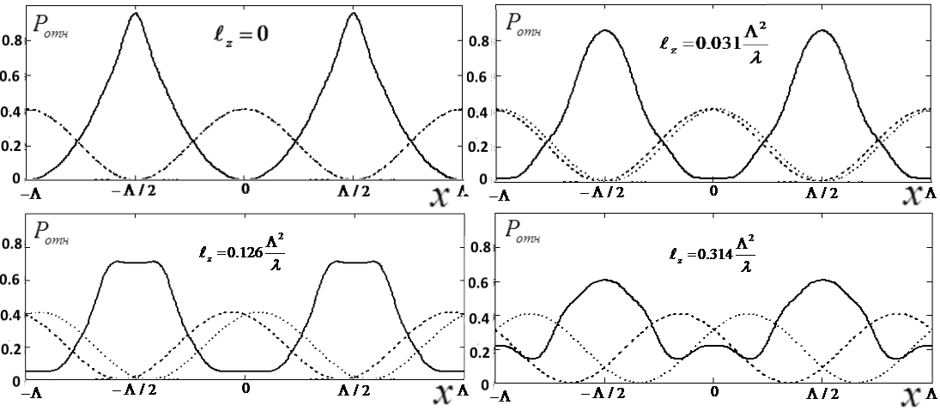

*Рис. 8. Зависимости мощностей в низших порядках дифракции от смещения ДР.*

Характерная особенность состоит в том, что зависимости мощности излучения в первых порядках дифракции – чисто гармонические при условии, что фазовые ДР в составе схемы имеют прямоугольную форму типа «меандр». Для измерения линейных перемещений одной ДР относительно другой используется линейный участок зависимости мощности первого порядка дифракции от смещения ДР поперёк штрихов. На основе базовой схемы изображённой на рис. 7, можно построить различные виды блоков, в которых лазерный пучок дважды проходит через ДР.

***Схема для измерения угловых колебаний поверхности*** изображена на рис 9. Здесь применён блок-сенсор, состоящий из прозрачной пластины, на поверхности которой расположена рельефная прямоугольная ДР, а на другой поверхности расположено зеркало. Блок-сенсор приклеивается к поверхности исследуемого образца.

**

*Рис.9. Схема оптоэлектронного устройства для измерения угловых колебаний конструкций.*

Для демонстрации возможности исследования колебаний были проведены эксперименты по измерению на тестовом объекте. Чертёж объекта и результаты экспериментов показаны на рис. 10. Применялся блок-сенсор с периодом ДР 100 мкм и с толщиной пластины 7,5 мм. , а также блок-сенсор с толщиной 2,5 мм. Крутизна характеристики изменения мощности к изменению угла составляет 211 мВт/радиан, при мощности лазера 5 мВт, =100мкм, *d=*2,5мм, n= 1,51.

Некоторые результаты измерений представлены на рис.10 и были описаны в [11,12] . На графиках видны резонансные пики колебаний конструкции.

**

*Рис. 10.* *Зависимости амплитуд угловых колебаний от частоты внешнего возбуждения при различных положениях датчика на конструкции: (а, б, в). Схема расположения датчика в различных точках на металлической планке показана на рисунке (г).*

***Блок- сенсор, составленный из двухфазовых ДР*** изображён на рис. 11

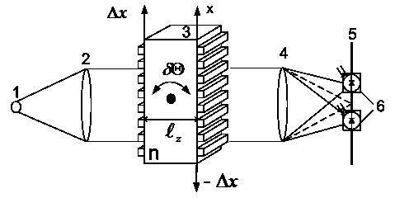

Рис. 11. Схема блока – сенсора, составленного из двух фазовых ДР на поверхностях стеклянной пластины.

При повороте блока на угол  происходит изменение мощности в первом порядке дифракции по гармоническому закону. На линейной части зависимости  крутизна характеристики составит:

 (2)

С использованием подобного блока – сенсора был сконструирован профилометр – прибор для измерения формы неровностей поверхности. Конструкция прибора описана в статье [13] и защищена патентом [14]. Параметры блока дифракционных решёток в макете были следующими: , , . Расчётное значение крутизны  по формуле (2) при =*5мВт*  равно:  = 548 *мВт/ радиан*. Аппаратная функция измерителя, показанная на рис. 13, была измерена при равномерном поступательном движении столика (5), на котором под наклоном была закреплена гладкая стеклянная пластина.

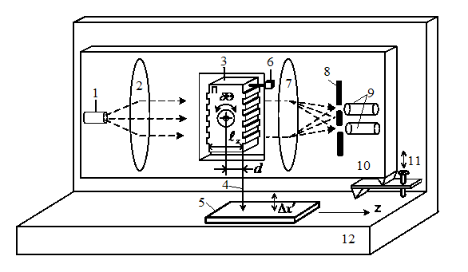

*Рис. 12. Схема экспериментального макета измерителя профиля поверхности с применением оптоэлектронного датчика. 1 – полупроводниковый лазер, 2 –линза р, 3 – блок – сенсор, 4 –игла, 5 – перемещаемый столик с образцом, 6 – грузик, 7 – линза, 8 –диафрагма, 9 - фотодетекторы, 9 – микрометрический винт настройки начального положения датчика, 10 – поворотная платформа. 11 – микрометрический винт, 12– основание.*

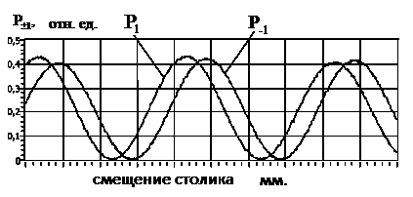

*Рис. 13. Графики изменения мощностей первых дифракционных порядков на выходах фотодиодов профилометра при движении иглы по гладкой наклонной плоскости.*

При измерении профиля поверхности рабочая точка на зависимости устанавливалась посредине между максимальным и минимальным значениями выходного сигнала. В процессе измерений профиля объекта поверхность столика двигалась горизонтально, без наклона. Прибор, схема которого приведена на рис. 12 применялся в качестве профилометра. Была проведена серия экспериментов по измерению профилей поверхностей рельефных периодических структур [11]. Чувствительность, измеренная в статическом режиме, составила 0,008мкм и ограничивалась преимущественно собственными шумами канала измерений с 16-разрядным АЦП.

***Новое устройство – горизонтальный сейсмометр с оптоэлектронным дифракционным датчиком колебаний***. Наэто устройство получен патент на полезную модель в апреле 2021года [15]. Макет устройства создан в лаборатории оптоэлектроники ИФИТ. Проведены предварительные испытания макета, которые подтвердили его работоспособность и показали хорошие результаты. В устройстве применён блок – сенсор, схема которого показана на рис 11. Параметры блока – как и в макете профилометра. Схема сейсмометра представлена на рис. 14.

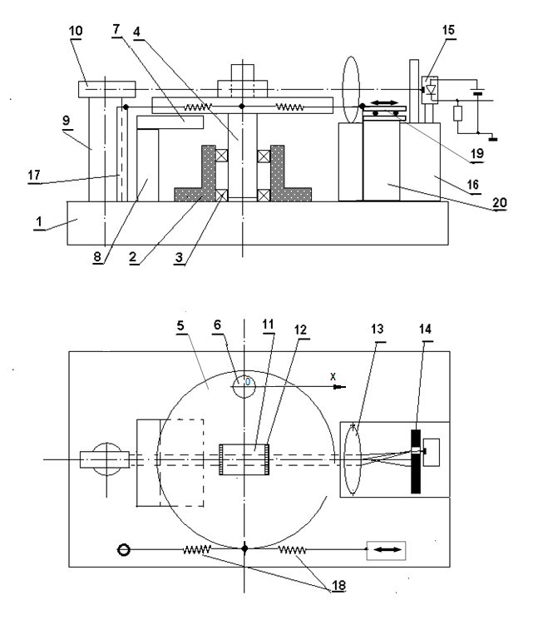

*Рис. 14. Схема горизонтального сейсмометра с оптоэлектронным дифракционным датчиком колебаний маятника.*

При отклонении земной поверхности в горизонтальном направлении 0х происходит смещение грузика относительно основания в противоположную сторону. Это смещение вызывает поворот диска и блока – сенсора на некоторый угол. Так как при начальной настройке прибора мы установили рабочую точку посредине линейного участка зависимости , то сигнал на выходе фотодетектора пропорционален углу поворота блока – сенсора, и, следовательно, пропорционален малому смещению грузика в направлении 0х.

В многих сейсмометрах применяются электромагнитные датчики, в виде катушки, движущейся в поле постоянного магнита. Сигнал на выходе такого датчика пропорционален скорости движения катушки относительно магнита, поэтому в области низких частот колебаний поверхности чувствительность электромагнитных датчиков падает. При использовании датчика оптоэлектронного типа выходной сигнал пропорционален угловому ***смещению*** датчика, поэтому схема с оптоэлектронным датчиком будет более эффективна при регистрации малых колебаний в области низких частот.

ЛИТЕРАТУРА

1. Кащенко Н.М., Комоцкий В.А., Определение глубины опорных дифракционных решеток на основе измерения и анализа интенси­вностей дифракционных порядков. // Журнал "Вестник РУДН. Серия Физика", 1999, № 7 (1), с. 16-27
2. 60А. Комоцкий В.А., Соколов Ю.М., Басистый Е.В. Метод измерения глубины периодических рельефных отражателей акустических волн лазерным зондированием. Журнал Радиотехника и электроника, том 2011, 56, №2, Февраль, с.243- 248.
3. Комоцкий ВА., Соколов Ю.М, Суетин Н.В., Новые оптоэлектронные схемы, построенные на основе рельефных отражающих дифракционных структур. // Фотоника, 2019, том 13, №4, с.392–404. DOI: 10.22184/FRos.2019.13.4.392.404.
4. Комоцкий В.А, Соколов Ю.М. Модулятор лазерного излучения. Патент на изобретение № 2411620. Зарегистрирован в Гос. Реестре 10.февраля.2011г. Приоритет изобретения от 13 августа 2009 г.
5. Комоцкий В.А, Соколов Ю.М. Суетин НВ. Устройство для модуляции лазерного излучения. Патент на изобретение №2616935. Приоритет от 04 декабря 2015г., зарегистрировано в Гос реестре изобретений 18 апреля 2017г.
6. Комоцкий В.А., Соколов Ю.М., Суетин Н.В., Модуляция лазерного пучка с применением уголкового отражателя и глубокой дифракционной решётки. Журнал Радиотехника и электроника, 2017, том 62, №7, с. 717-722.
7. V. A. Komotskii, Yu. V. Sokolov, N.V. Suetin, Laser beam modulation using corner reflector and deep diffraction grating, //Journal of communication technology and electronics, 2017, vol. 62, No. 7. pp.822-826.
8. Комоцкий В.А. , Суетин Н.В. **Устройство для определения колебаний земной поверхности**.

Патент на полезную модель №191766 , дата регистрации в Государственном реестре полезных моделей РФ 21 августа 2019 г.

1. Ниибизи Альфонс (Руанда) «Дифракция в оптических схемах со стационарными и движущимися дифракционными решётками» . Диссертация на соискание учёной степени к.ф.-м.н., Москва УДН им П. Лумумбы, 1988г.
2. Соколов Ю. М. «Исследование оптоэлектронных дифракционных измерителей перемещений и колебаний». Диссертация на соискание учёной степени к.ф.-м.н., М. РУДН, 2007г.
3. В.А. Комоцкий, Ю.М. Соколов., Оптоэлектронный измеритель угловых колебаний конструкций. // Вестник РУДН, Серия Математика. Информатика. Физика.№ 1–2. 2007. с. 138–146
4. Комоцкий В.А., Соколов Ю.М., Корольков В.И. Оптоэлектронные дифракционные датчики малых линейных перемещений. Журнал Фотоника 2011г. №1 (25) с. 16 -19.
5. . Комоцкий В.А., Корольков В.И., Соколов Ю.М., Исследование датчика малых линейных перемещений на основе двух фазовых дифракционных решеток. Журнал «Автометрия» (Новосибирск), 2006, т. 42, № 6, с. 105-112.
6. . Устройство для измерения малых линейных перемещений Патент на изобретение № 2277695. Зарегистрирован в ГОСРЕЕСТРЕ 10.06.2006г. Приоритет от 06 декабря 2004г.
7. Комоцкий В. А., Суетин Н.В . Горизонтальный сейсмометр с оптоэлектронным дифракционным датчиком колебании.// Патент на полезную модель RU 203 735 U1, дата регистрации 19.04.2021. Приоритет от 07 12 2020.